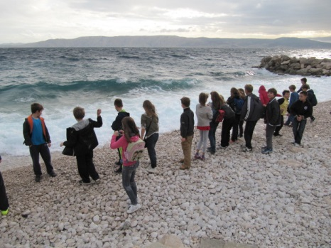**TERENSKA NASTAVA**

PRIMORSKI KRAJ

**CRIKVENICA**

**(Primorsko-goranska županija)**

1. KORISNICI:

OSNOVNA ŠKOLA __________________________________________________________

uč. 4. a OŠ Grigora Viteza

|  |  |  |  |
| --- | --- | --- | --- |
| RAZRED | BROJ UČENIKA | UČITELJICA/UČITELJ I PRATNJA | |
|  |  |  | |
|  |  |  | |
|  |  |  | |
|  |  |  | |
|  |  |  | |
| UKUPNO | UKUPNO | UKUPNO | UKUPNO UČENIKA I ODRASLIH |
|  |  |  |  |

2. MJESTO IZVOĐENJA: razgled Crikvenice; Poučna staza mediteranskoga bilja

3. VRIJEME IZVOĐENJA: nadnevak: _____________________

4. STRUČNO VODSTVO: a) učiteljica/učitelj

b) vodič za Poučnu stazu mediteranskoga bilja

5. PRIJEVOZ (naziv putničke agencije): _________________________________________________________

|  |  |  |
| --- | --- | --- |
| CIJENA PO UČENIKU | PRIJEVOZ |  |
| RUČAK |  |
| RADIONICA |  |
| MUZEJ |  |
|  | UKUPNO |  |

6. PLAN PUTA:

1. Panoramski razgled grada Crikvenice

2. Posjet akvariju

Edukativne aktivnosti – upoznavanje primorskoga kraja

3. Poučna staza mediteranskoga bilja

4. Sportske i rekreacijske aktivnosti

RASPORED AKTIVNOSTI TIJEKOM RADNOGA DANA

1. 8.00 polazak ispred škole

2. 10.15 razgled grada i akvarija

3. 11.30 nastavna aktivnost: orijentacija u okruženju

4. 12.15 ručak

5. 13.15 kratki odmor

6. 14.00 nastavna aktivnost: Poučna staza mediteranskoga bilja

7. 15.00 nastavne aktivnosti – pokazujemo što smo promatrali, sportske aktivnosti

8. 16.00 povratak

PRIJEDLOG PRIPREME

|  |  |  |  |  |
| --- | --- | --- | --- | --- |
| osnovna škola: | | | školska godina: | |
| učiteljica/učitelj: | | razred: 4. | nadnevak: | redni broj sata: |
| POSJET PRIMORSKOMU KRAJU – CJELODNEVNA TERENSKA NASTAVA | | | | |
| NASTAVNO PODRUČJE /  NASTAVNA TEMA: | PRIMORSKI KRAJEVI REPUBLIKE HRVATSKE | | | |
| VRSTA NASTAVNOG SATA: | vježbanje i ponavljanje | | | |
| MJESTO ODRŽAVANJA: | primorski kraj | | | |
| NASTAVNA JEDINICA: | **Prirodno-zemljopisni uvjeti primorskih krajeva**  **Gospodarstvo primorskih krajeva**  **Naselja primorskih krajeva**  **Povijesne i kulturne znamenitosti primorskih krajeva** | | | |
| KLJUČNI POJMOVI: | * primorski kraj * reljefna obilježja, podneblje, zemljovid * gospodarstvene djelatnosti * gradska središta, sela * kulturno-povijesni spomenici * pučki običaji (narodna baština) | | | |
| VRIJEDNOSTI: | **1. znanje**  2. solidarnost  **3. identitet**  **4. odgovornost** | | | |
| KOMPETENCIJE: | **1. komunikacija na materinskome jeziku**  2. digitalna kompetencija  **3. matematička i kompetencije u prirodoslovlju i tehnologiji**  **4. socijalna i građanska kompetencija**  **5. kulturna svijest i izražavanje** | | | |
| AKTIVNOSTI UČENIKA: | promatraju, prikupljaju, bilježe, fotografiraju, procjenjuju | | | |
| CILJ SATA: | Postojeća znanja koja učenici imaju povezati s programskim sadržajima u novim uvjetima života i rada. | | | |
| OBRAZOVNA POSTIGNUĆA: | * upoznati primorski kraj * uočiti najznačajnije osobitosti primorskoga kraja i kraja kojim prolazimo * upoznati i na zemljovidu pokazati primorske krajeve RH * uočiti obilježja reljefa * upoznati vegetaciju – poučna staza * navesti osnovne gospodarske djelatnosti toga kraja * razumjeti uvjetovanost prirodno-zemljopisnih uvjeta i gospodarstva * imenovati i na zemljovidu pokazati gradska središta, opisati naselja i izgled sela * navesti kulturno-povijesne spomenike i najpoznatije povijesne osobe * upoznati pučke običaje toga kraja | | | |
| ISHODI UČENJA: | Zna navesti osnovna obilježja primorskoga zavičaja. | | | |
| ZADATCI NASTAVE:  a) obrazovni (materijalni)  b) funkcionalni  c) odgojni | a) upoznati primorski kraj i uočiti najvažnije osobitosti; ponoviti obilježja reljefa primorskogoga kraja; ponoviti koje su najveće rijeke i uzvisine i pokazati ih na zemljovidu; uočiti izgled krajolika – krš, obradive površine, polja, more, rijeke, vinogradi (fauna i flora); ponoviti najvažnije gospodarske grane; ponoviti i na zemljovidu pokazati važnija naselja; ponoviti kulturno-povijesne znamenitosti (gradine, crkve, muzeji); upoznati kulturnu baštinu i tradicijske obrte  b) osposobiti učenike za snalaženje u nepoznatome otvorenom prostoru; razvijati sposobnost promatranja, uočavanja, opisivanja i zaključivanja; razvijati sposobnost uočavanja uzročno-posljedičnih odnosa između zemljopisnih uvjeta i gospodarstva; primjenjivati ranije stečena znanja s terenske nastave; razvijati sposobnost prepoznavanja različitoga bilja; poticati sposobnost povezivanja korelativnih sadržaja s literaturom  c) utjecati na razvijanje osjećaja pripadnosti svojoj domovini i narodu; poticati i razvijati pozitivan odnos prema širemu zavičaju i domovini; buditi osjećaj radosti putem igre i učenja u prirodi; poticati na prijateljstvo, međusobno uvažavanje i toleranciju; razvijati zanimanje za boravak u prirodi; razvijati ekološku svijest o potrebi očuvanja okoliša, čistoće mora; razvijati zdravstveno-higijenske navike | | | |
| NASTAVNE METODE: | usmeno izlaganje, razgovor, demonstracija, čitanje i rad s tekstom, pisanje, praktični radovi | | | |
| OBLICI NASTAVE: | frontalni rad (F), individualni rad (I), rad u paru (P), rad u skupini (S) | | | |
| NASTAVNI IZVORI, SREDSTVA I POMAGALA: | neposredno okruženje, kompas, zemljovid, termometar, olovka, papir, gumica, fotoaparat, NL, turistički vodič zavičaja | | | |
| KORELACIJA: | Hrvatski jezik: povezanost kulturno-povijesnih spomenika s književnošću – književne vrste, veliko početno slovo, zavičajni jezik  Likovna kultura: pripadnost pojedinih kulturno-povijesnih spomenika slikarstvu, kiparstvu, graditeljstvu  Glazbena kultura: posebnost glazbenoga izričaja užega zavičaja – folklorna glazba  Vjeronauk: značenje pojedinih kulturno-povijesnih spomenika za vjernike i crkvu  Tjelesna i zdravstvena kultura: hodanje i trčanje  Likovna kultura: volumen i masa u prostoru – arhitektura i urbanizam, kompozicija oblika  Sat razrednika:  – građanski odgoj –zanimanje koje pobuđuje interes učenika  – zdravstveni odgoj – šetnja, prednosti života na moru za zdravlje  – očuvanje okoliša | | | |
| MEĐUPREDMETNE TEME: | **1. Osobni i socijalni razvoj**  **2. Zdravlje, sigurnost i zaštita okoliša**  **3. Učiti kako učiti**  4. Poduzetništvo  5. Uporaba informacijske i komunikacijske tehnologije  **6. Građanski odgoj i obrazovanje** | | | |

TIJEK TERENSKE NASTAVE

1. UVOD (PRIPREMA ZA TERENSKU NASTAVU)

Učenici dobivaju plan rada, potrebni materijal, radne listove i zadatke što će sve pratiti na terenskoj nastavi.

Dogovaramo osnovna pravila ponašanja na javnim mjestima i prometnicama.

Na zemljovidu određujemo položaj primorskoga kraja i najveća naselja koja ćemo posjetiti.

Zaključujemo kako se primorski kraj smjestio na jugu i jugozapadu Republike Hrvatske uz Jadransko more.

2. IZVOĐENJE TERENSKE NASTAVE

Učenici promatraju kraj kojim prolaze i iznose glavna obilježja. Upoznavanje mjesta i cilja – može se organizirati i kratko izlaganje lokalnoga vodiča, kustosa ili neke druge osobe koja će moći dati osnovne informacije.

1. Razgled grada, Aquarijuma Crikvenica i obale

2. Poučna staza mediteranskoga bilja

3. Sportske i rekreacijske aktivnosti

Učenici su podijeljeni u skupine. Svaka skupina ima fotografa i bilježnika.

**1. skupina – PRIRODNO-ZEMLJOPISNI UVJETI PRIMORSKIH KRAJEVA**

Učenici promatraju zemljovid i izvornu stvarnost, određuju smještaj Crikvenice, uočavaju reljef primorskoga kraja te uzročno-posljedičnu povezanost reljefa, klime, biljnoga svijeta, razvoja gospodarstva i naseljenosti.

Nakon unošenja podataka i na osnovi podataka drugih skupina mogu napisati zaključak o prirodno-  
-zemljopisnim uvjetima primorskoga kraja, usporediti ih s krajem u kojemu žive te istaknuti prednosti ili nedostatke takvih uvjeta.

|  |  |  |  |  |
| --- | --- | --- | --- | --- |
| **1. SKUPINA PRIRODNO-ZEMLJOPISNI UVJETI PRIMORSKIH KRAJEVA** | | | | |
| SMJEŠTAJ CRIKVENICE | VEĆI GRADOVI  (u blizini) | RIJEKE | UZVISINE | OTOCI I POLUOTOCI  (u blizini) |
| u dijelu Kvarnerskoga zaljeva |  | Dubračina |  |  |
| ZAKLJUČAK: | | | | |

**2. skupina** – **PRIRODNO-ZEMLJOPISNI UVJETI PRIMORSKIH KRAJEVA**

U praktičnome radu učenici uspoređuju podatke s ranije stečenim spoznajama, a zatim zaključke uspoređuju s ostalim skupinama.

|  |
| --- |
| **2. SKUPINA PRIRODNO-ZEMLJOPISNI UVJETI PRIMORSKIH KRAJEVA** |
| Mjesto mjerenja: _______________________________  1. Zaokruži pojmove koji odgovaraju trenutnome stanju.  Atmosferske prilike: sunčano kišovito oblačno  2. **Temperatura zraka** u 12.00 h:  Dnevne temperature zraka tijekom tri dana (podatci s interneta i sl.):    Jadran    kopno  Što zapažaš? ______________________________________________  3. **Temperatura mora** na dubiniod 15 cm:  4. Izračunaj razliku između temperature zraka i vode.  _______________________________________________________  Je li ta temperatura pogodna za kupanje?  ________________________________________________________  5. Odredi smjer puhanja **vjetra**. Kako zovemo taj vjetar?  _______________________________________________________    Na koje sve načine možemo iskoristiti snagu vjetra?    ________________________________________________________  6. Uzmi uzorak **tla** i odredi vrstu i propusnost.  (pribor: posudica s rupicama, zemlja i voda)  Usporedi sa spoznajama o drugim vrstama tla.  _________________________________________________    7. Promotri okolinu i utvrdi koliko je obradivih površina u odnosu na nizinski kraj. |

**3. skupina** **– GOSPODARSTVO PRIMORSKIH KRAJEVA – BILJNI SVIJET**

Šećući Poučnom stazom mediteranskoga bilja učenici promatraju izgled, boju i mirise ljekovitoga bilja (kadulja, lavanda, timijan, ružmarin, mažuran, matičnjak...), bilježe, crtaju, fotografiraju i opisuju, imenuju i određuju približnu količinu.

Dobivaju informacije o ljekovitosti i izradi eteričnih ulja te podatke o utjecaju uzgoja bilja na razvoj gospodarstva.

ZAMIŠLJAM I STVARAM

Učenici mirišu biljke i stvaraju usporedbe i lijepe izreke koje mogu biti slogan njihove radionice:

*Miris poput sna ljetne noći, Mirisi mediterana, Mirisi poput duge, Mirisi za bistri um...*

|  |  |  |
| --- | --- | --- |
| 3. skupina BILJKE | | |
| **UZ MORE** | **LJEKOVITE** |  |
| **VAZDAZELENE** |  |
|  | **OSTALO** |  |
| **U MORU** |  |  |

**4. skupina** – **GOSPODARSTVO PRIMORSKIH KRAJEVA – ŽIVOTINJSKI SVIJET**

Učenici prikupljaju podatke o životinjskome svijetu s naglaskom na zaštićene vrste i utjecaj na razvoj gospodarstva.

(crteži ili fotografije, opis ili naziv, količina)

|  |  |  |
| --- | --- | --- |
| **4. skupina ŽIVOTINJE** | | |
| **NA KOPNU** |  |  |
| **U U MORU** | **RIBE** |  |
| **ŠKOLJKE** |  |
| **OSTALO** |  |

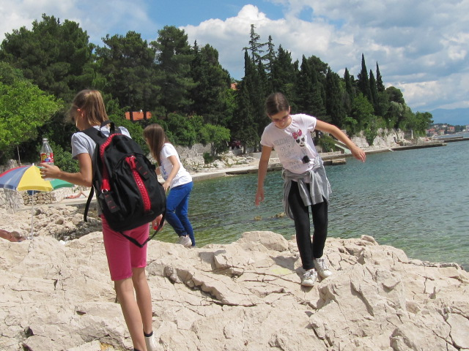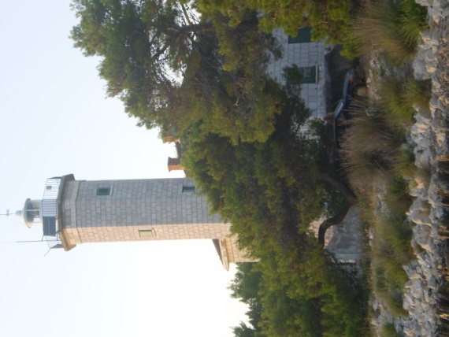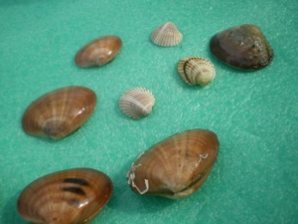

**5. skupina – GOSPODARSTVO PRIMORSKIH KRAJEVA**

Učenici imenuju, fotografiraju, postavljaju pitanja i bilježe te u tablicu upisuju pojedinosti o gospodarskim djelatnostima koje su uočili. Iznose razmišljanja i komentiraju koje zanimanje iziskuje mnogo truda, koja je njegova važnost, ali i ljepota.

Mogu se izjasniti vide li se u nekim od tih zanimanja. Poseban se naglasak daje na zdrave proizvode.



|  |  |  |  |  |
| --- | --- | --- | --- | --- |
| GOSPODARSTVO PRIMORSKOG KRAJA | | | | |
| POLJOPRIVREDA | STOČARSTVO | RIBARSTVO | INDUSTRIJA | TURIZAM |
|  |  |  |  |  |
| ZAKLJUČAK: | | | | |

**6. skupina – Povijesne i kulturne znamenitosti primorskih krajeva**

Učenici imenuju, fotografiraju i bilježe te u tablicu upisuju pojedinosti o povijesnim i kulturnim znamenitostima.

Promatraju arhitekturu i obilježja naselja. Podatke mogu prikupiti i u muzeju.

Promatrajući i slušajući o povijesnim sadržajima, učenici se u mislima vraćaju u prošlost te uspoređuju s današnjim načinom života.

|  |  |  |
| --- | --- | --- |
| 6. skupina POVIJESNE I KULTURNE ZNAMENITOSTI PRIMORSKIH KRAJEVA | | |
| POVIJESNE LIČNOSTI | UTVRDE | CRKVE |
| knez Nikola IV. Frankopan |  |  |
| ZAKLJUČAK: | | |

SPORT I REKREACIJA – šetnja uz obalu, momčadske igre

3. ZAVRŠNI DIO TERENSKE NASTAVE

Učenici prikazuju, objašnjavaju i uspoređuju prikupljene podatke.

Koji smo kraj obišli? Što smo doznali? Po čemu se razlikuje od tvoga kraja?

Može se organizirati kratki kviz.

Na povratku učenici pjevaju pjesme primorskoga kraja koje su prethodno naučili na satima glazbene kulture.

PID – nakon terenske nastave učenici na satu prirode i društva čitaju svoje bilješke, pokazuju fotografije i izrađuju plakat

– izrada herbarija

HJ – pisanje izvještaja, pjesme ili sastavka povezanih s terenskom nastavom

LK – crtanje građevina koje su fotografirali, izrada suvenira

Učiteljica/učitelj usmjerava na dodatne izvore.

EVALUACIJA – procjena uspješnosti

Što znam o primorskome kraju?

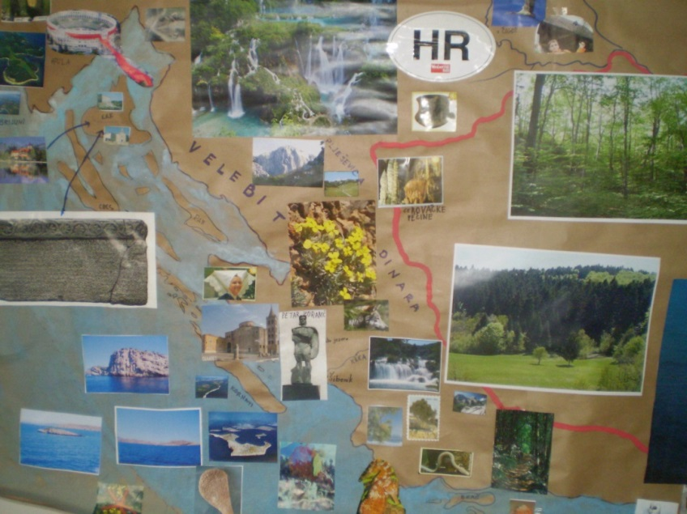

izradili učenici 4. a razr. OŠ Grigora Viteza

učiteljica Natalija Stanić

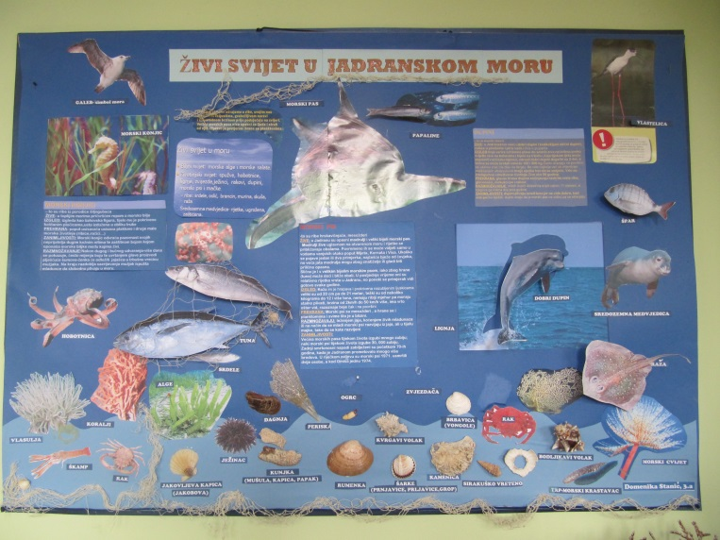

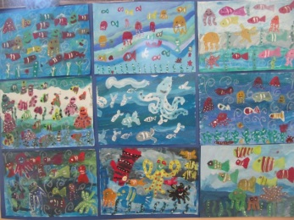

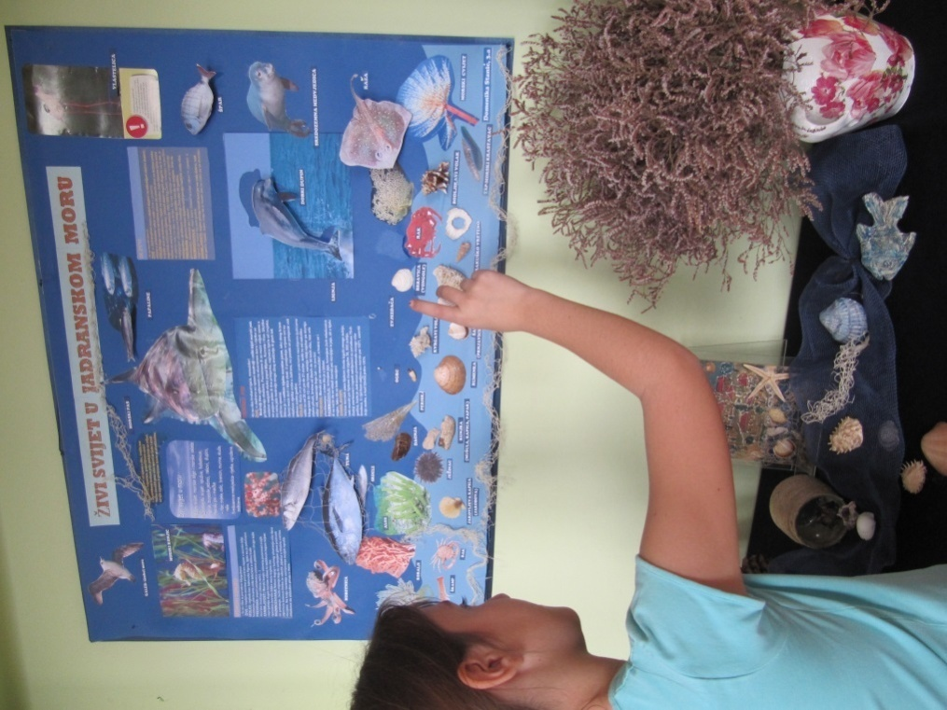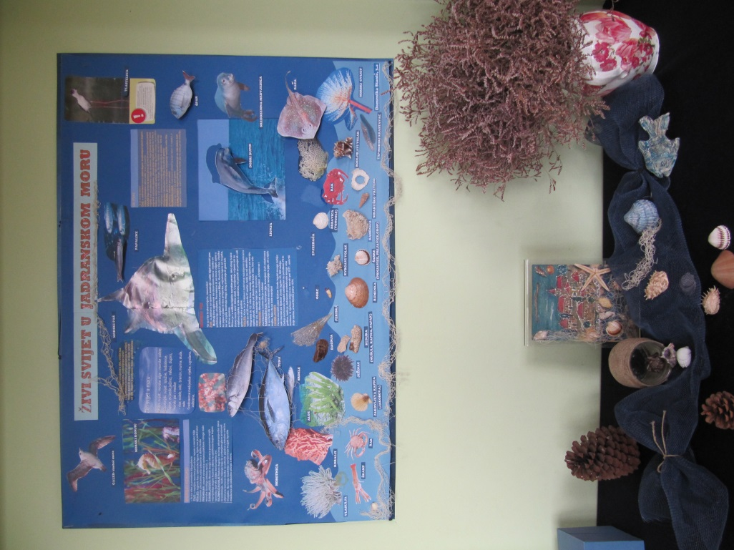

izradili učenici 4. a razr. OŠ Grigora Viteza

učiteljica Natalija Stanić

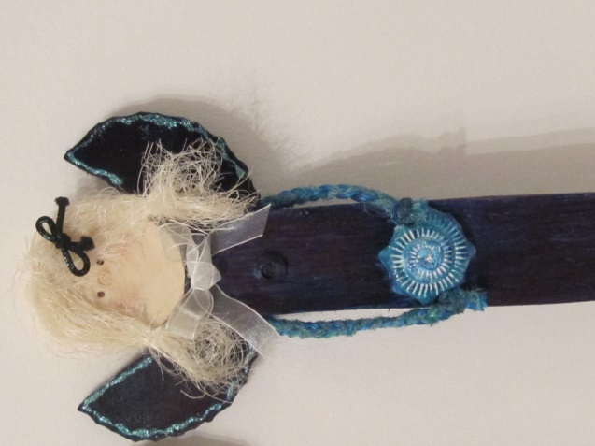

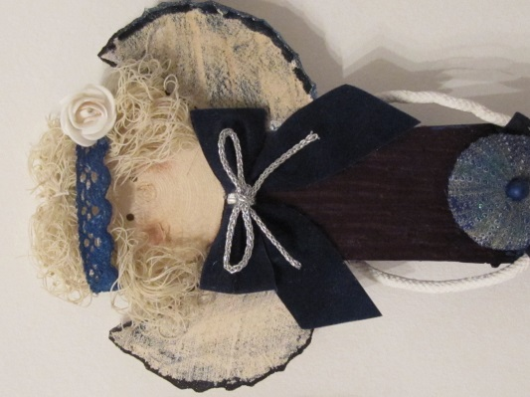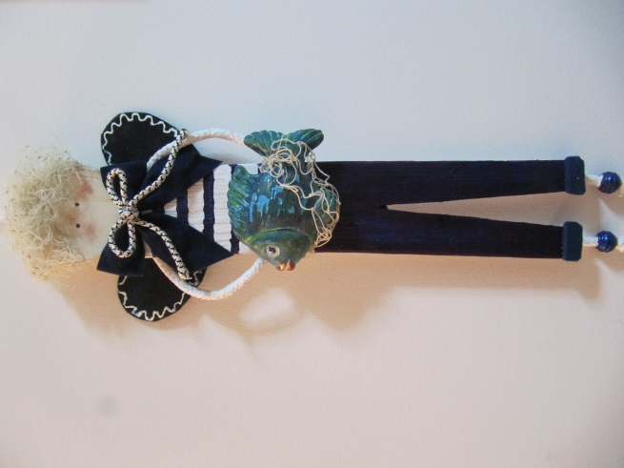

LIKOVNA GRUPA 4. a razr. OŠ Grigora Viteza učiteljica Natalija Stanić